

КОНКУРСНОЕ ЗАДАНИЕ КОМПЕТЕНЦИИ

«Ландшафтный дизайн»

Итогового(межрегионального) этапа Чемпионата по

профессиональному мастерству «Профессионалы» в 2025 г.

*г. Санкт-Петербург*

2025 г

Конкурсное задание разработано экспертным сообществом и утверждено Менеджером компетенции, в котором установлены нижеследующие правила и необходимые требования владения профессиональными навыками для участия в соревнованиях по профессиональному мастерству.

**Конкурсное задание включает в себя следующие разделы:**

1. ОСНОВНЫЕ ТРЕБОВАНИЯ КОМПЕТЕНЦИИ 2

1.1. ОБЩИЕ СВЕДЕНИЯ О ТРЕБОВАНИЯХ КОМПЕТЕНЦИИ 2

1.2. ПЕРЕЧЕНЬ ПРОФЕССИОНАЛЬНЫХ ЗАДАЧ СПЕЦИАЛИСТА ПО КОМПЕТЕНЦИИ «ЛАНДШАФТНЫЙ ДИЗАЙН» 2

1.3. ТРЕБОВАНИЯ К СХЕМЕ ОЦЕНКИ 8

1.4. СПЕЦИФИКАЦИЯ ОЦЕНКИ КОМПЕТЕНЦИИ 9

1.5. КОНКУРСНОЕ ЗАДАНИЕ 10

1.5.1. Разработка/выбор конкурсного задания 10

1.5.2. Структура модулей конкурсного задания 11

2. СПЕЦИАЛЬНЫЕ ПРАВИЛА КОМПЕТЕНЦИИ 20

2.1. Личный инструмент конкурсанта 21

2.2. Материалы, оборудование и инструменты, запрещенные на площадке 22

3. ПРИЛОЖЕНИЯ 23

**ИСПОЛЬЗУЕМЫЕ СОКРАЩЕНИЯ**

1. ФГОС – Федеральный государственный образовательный стандарт

2. ПС – профессиональный стандарт

3. ТК – требования компетенции

4. КЗ - конкурсное задание

5. ИЛ – инфраструктурный лист

5. КО - критерии оценки

7. ОТ и ТБ – охрана труда и техника безопасности

8. ГЭ - главный эксперт

9. ПК - персональный компьютер

**ОПРЕДЕЛЕНИЯ**

1. **Заказчик** - лицо, дающее заказ, диктующее техническое задание (бриф).

2. **Бриф** — это документ, в котором отражены пожелания заказчика, раскрывается суть проекта и ставятся задачи исполнителю.

3. **Исполнитель** - человек, который обязуется выполнить работу, оказать услугу (в данном случае - конкурсант, выполняющий задание).

4. **Экспо - место** - рабочее место конкурсанта для выполнения конкурсного задания по строительству малого сада.

# 1. ОСНОВНЫЕ ТРЕБОВАНИЯ КОМПЕТЕНЦИИ

## 1.1. ОБЩИЕ СВЕДЕНИЯ О ТРЕБОВАНИЯХ КОМПЕТЕНЦИИ

Требования компетенции (ТК) «Ландшафтный дизайн» определяют знания, умения, навыки и трудовые функции, которые лежат в основе наиболее актуальных требований работодателей отрасли.

Целью соревнований по компетенции является демонстрация лучших практик и высокого уровня выполнения работы по соответствующей рабочей специальности или профессии.

Требования компетенции являются руководством для подготовки конкурентоспособных, высококвалифицированных специалистов / рабочих и участия их в конкурсах профессионального мастерства.

В соревнованиях по компетенции проверка знаний, умений, навыков и трудовых функций осуществляется посредством оценки выполнения практической работы.

Требования компетенции разделены на четкие разделы с номерами и заголовками, каждому разделу назначен процент относительной важности, сумма которых составляет 100.

## 1.2. ПЕРЕЧЕНЬ ПРОФЕССИОНАЛЬНЫХ ЗАДАЧ СПЕЦИАЛИСТА ПО КОМПЕТЕНЦИИ «ЛАНДШАФТНЫЙ ДИЗАЙН»

*Таблица №1*

**Перечень профессиональных задач специалиста**

|  |  |  |
| --- | --- | --- |
| **№ п/п** | **Раздел** | **Важность в %** |
| **1** | **Обеспечение производства работ** | **12,0** |
| Специалист должен знать и понимать:   * - назначение и порядок применения расходных материалов, инструмента, оборудования, машин и механизмов, средств индивидуальной защиты, необходимых для выполнения работ в декоративном садоводстве, цветоводстве; * - методы определения видов, сложности и объемов производственных заданий; * - требования к благоустройству и озеленению территорий различного назначения; * - порядок производства работ по благоустройству, озеленению, техническому обслуживанию и содержанию территорий и объектов; * - требования охраны труда и пожарной безопасности при выполнении работ, правила производственной санитарии; * - направления совершенствования технологических процессов в декоративном садоводстве, цветоводстве;   - важность экологичности, переработки и утилизации материалов;  - методы оценки исправности применяемых машин, механизмов, средств малой механизации, ручного инструмента;  - правила производства озеленительных работ на благоустраиваемых объектах и территориях;  - правила санитарного содержания, обеспечения чистоты и порядка на благоустраиваемом объекте и территориях;  - назначение и порядок использования расходных материалов, инструментов, оборудования, применения средств индивидуальной защиты, необходимых для выполнения работ по благоустройству, озеленению, техническому обслуживанию и содержанию;  - требования охраны труда, производственной санитарии и пожарной безопасности при производстве работ (благоустройство, озеленение, техническое обслуживание, содержание);  - правила ведения исполнительной и учетной документации при производстве работ, проведении технического обслуживания, содержанию элементов благоустройства и озеленения. |  |
| Специалист должен уметь:  - определять номенклатуру и осуществлять расчет объемов (количества) и графика поставки строительных материалов, конструкций, изделий, оборудования и других видов материально-технических ресурсов в соответствии с производственными заданиями и календарными планами производства работ на территориях и объектах;  - документальное сопровождение производства работ по благоустройству, озеленению, техническому обслуживанию и содержанию;   * - рассчитывать объемы производственных заданий и определять соответствие технологии и результатов осуществляемых видов работ по благоустройству, озеленению, техническому обслуживанию и содержанию территорий и объектов нормативным техническим документам, техническим условиям, технологическим картам, картам трудовых процессов;   - планировать работу, определять последовательность действий, организовывать логистику;  - учитывать эргономику, технику безопасности и нормы охраны здоровья, меры индивидуальной защиты;   * - производить визуальный и инструментальный контроль качества поставляемых материально-технических ресурсов для производства работ по благоустройству, озеленению, техническому обслуживанию и содержанию;   - выполнять проекты по ландшафтному строительству в рамках установленных сроков и бюджета;  - анализировать содержание производственных задач, выбирать методы и средства их решения;  - проводить оценку нарушений технологических процессов при производстве работ по благоустройству, озеленению, техническому обслуживанию и содержанию;  - соблюдать технику безопасности при использовании оборудования и инструментов;  - обеспечивать поддержание объекта в чистоте и его безопасность. |  |
| **2** | **Навыки коммуникации и работы с заказчиком** | **10,0** |
| Специалист должен знать и понимать:  - важность установления эффективных и положительных отношений с заказчиком;  - важность эффективной работы в коллективе и поддержания хороших рабочих отношений с представителями других профессий. |  |
| Специалист должен уметь:   * - определять потребности заказчика, предоставлять информацию о современных технологиях заказчику; * - взаимодействовать с коллегами, руководством, заказчиками в ходе профессиональной деятельности;   - консультировать заказчика по вопросам проектирования и создания объекта;  - консультировать заказчика по вопросам ухода за объектом;  - согласовывать проектную документацию с заказчиком;  - определять потребности заказчика. |  |
| **3** | **Проектирование зеленых насаждений** | **12,0** |
| Специалист должен знать и понимать:   * - ассортимент деревьев, кустарников и травянистых растений, процессы жизнедеятельности растений, их зависимость от условий окружающей среды; * - сезонные, морфологические и биологические характеристики декоративных растений; * - основные принципы композиции пейзажей, современные стили ландшафтного дизайна и историю садово-паркового искусства;   - типы и виды цветников и способы их оформления;  - современные средства и устройства информатизации, порядок их применения и программное обеспечение в профессиональной деятельности. |  |
| Специалист должен уметь:  - проектировать зеленые насаждения в соответствии с нормативной документацией и особенностями окружающей среды, рельефа, расположения, погодных условий, качеством почвы, характеристиками природной среды и т.д;  - принимать композиционные решения по оформлению цветников;  - выполнять разбивочные и посадочные чертежи;  - применять средства информационных технологий для решения профессиональных задач;  - использовать современное программное обеспечение. |  |
| **4** | **Посадка и уход за древесно-кустарниковой, цветочно-декоративной растительностью и газонными травами** | **22,5** |
| Специалист должен знать и понимать:  - ассортимент деревьев, кустарников и травянистых растений, процессы жизнедеятельности растений, их зависимость от условий окружающей среды;  - классификация цветочно-декоративных растений и древесно-кустарниковых растений;  - виды газонных трав, травосмесей и технологии устройства посевного и рулонного газона;  - правила производства озеленительных работ на благоустраиваемых объектах и территориях;  - технологии проведения посадочных работ;  - виды ручного инвентаря, его назначение, правила подготовки и использования;  - технику полива декоративной растительности и газонных трав;  - индивидуальные особенности посадки древесно-кустарниковых растений, методы посадки;  - особенности устройства и содержания декоративных газонов и цветников;  - технологические процессы агротехнических работ;  - агротехнические правила по содержанию и уходу за элементами озеленения. |  |
| Специалист должен уметь:  - читать и понимать рабочую документацию;  - визуально определять санитарное состояние насаждений;  - применять стандарты для оценки сортности саженцев древесно-кустарниковой растительности и цветочной продукции;  - использовать визуальные и количественные методы оценки состояния древесно-кустарниковой, цветочно-декоративной растительности и газонных трав;  - подбирать и пользоваться в соответствии с правилами использования садовым инвентарем, инструментами и оборудованием для выполнения операций по уходу за декоративной растительностью и газонами;  - пользоваться специальными приборами при перенесении проектов в натуру;  - переносить рисунок на поверхность клумбы (рабатки);  - осуществлять различные виды обрезки растений;  - пользоваться техникой посадки цветочных и древесно-кустарниковых растений по посадочному чертежу;  - пользоваться техникой анкеровки древесных растений;  - пользоваться техникой полива, подкормки, прополки, мульчирования цветников и древесно-кустарниковых растений  - определять необходимые методы ухода за насаждениями. |  |
| **5** | **Выполнение работ по благоустройству** | **33,0** |
| Специалист должен знать и понимать:  - назначение и порядок использования расходных материалов, инструментов, оборудования, применения средств индивидуальной защиты, необходимых для выполнения работ по благоустройству, озеленению, техническому обслуживанию и содержанию;  - назначение специализированных материалов, оборудования и инструментов;  - методы определения видов, сложности и объемов производственных заданий;  - требования к благоустройству и озеленению территорий различного назначения;  - технологии выполнения работ по благоустройству;  - порядок организации подготовительных работ на  объекте;  - способы разбивки участка и переноса проекта в натуру;  - специальные приборы и оборудование для перенесения проектов в натуру;  - технические условия и время на выполнение работ;  - технологические процессы строительных работ;  - требования, предъявляемые к качеству работ;  - типы дорожек и их оснований, материал покрытия, способы укладки и ремонта дорожек;  - способы устройства садово-парковых дорожек и других элементов благоустройства;  - технологии производства работ по строительству дорожных покрытий садово-парковых дорожек и площадок;  - виды садовой инженерии, назначение и принципы работы;  - правила эксплуатации садовой инженерии;  - технология создания декоративных водоемов;  - технологии устройства дренажа и системы автоматического полива;  - технологии работ по установке уличной мебели и оборудования площадок различного назначения. |  |
|  | Специалист должен уметь:  - производить визуальный и инструментальный контроль качества поставляемых материально-технических ресурсов для производства работ по благоустройству, озеленению, техническому обслуживанию и содержанию;  - определять качество строительных материалов;  - пользоваться садовым и строительным инструментом и инвентарем;   * - анализировать содержание производственных задач, выбирать методы и средства их решения; * - анализировать, сопоставлять и выбирать оптимальные способы производства работ; * - планировать производство работ технологического процесса в соответствии с инженерно-технической документацией на территориях и объектах; * - читать и понимать рабочую документацию; * - использовать геодезические приборы для проверки разбивки и обеспечения уклонов дорожно-тропиночной сети по отметкам; * - уметь производить разбивку территории в соответствии с разбивочным чертежом;   - организовывать подготовительные работы на объекте;  - применять технологии производства работ по благоустройству;  - пользоваться измерительными инструментами и приборами при производстве работ;  -подготавливать основание под дорожки различного типа;  -разбивать дорожки различного типа, ремонтировать существующие;  - пользоваться техникой устройства садово-парковых дорожек в соответствии с планом благоустройства территории;  - устанавливать садовое оборудование, навесы, консультировать по вопросам, связанным с таким оборудованием;  - собирать и подключать системы садовой инженерии в соответствии с планами и схемами;  - выполнять работы по гидроизоляции дна и стенок, оформлять береговую линию декоративных водоемов в соответствии с проектом благоустройства территории;  - производить установку садовой мебели и оборудования. |  |
| **6** | **Современные технологии** | **10,5** |
| Специалист должен знать и понимать:  - современные технологии, в том числе инновационные, методы производства работ по благоустройству, озеленению, техническому обслуживанию и содержанию;  - средства и способы внедрения современных  технологий. |  |
| Специалист должен уметь:  - применять современные технологии при проведении работ по благоустройству и озеленению территорий и объектов |  |
|  | **итого:** | **100** |

## 

## 1.3. ТРЕБОВАНИЯ К СХЕМЕ ОЦЕНКИ

Сумма баллов, присуждаемых по каждому аспекту, должна попадать в диапазон баллов, определенных для каждого раздела компетенции, обозначенных в требованиях и указанных в таблице № 2.

Таблица №2

**Матрица пересчета требований компетенции в критерии оценки**

|  |  |  |  |  |  |  |  |  |
| --- | --- | --- | --- | --- | --- | --- | --- | --- |
| **Критерий/Модуль** | | | | | | | | **Итого баллов за раздел ТРЕБОВАНИЙ КОМПЕТЕНЦИИ** |
| **Разделы ТРЕБОВАНИЙ КОМПЕТЕНЦИИ** |  | **A** | **Б** | **В** | **Г** | **Д** | **Е** |  |
| **1** |  | 12,0 |  |  |  |  | 12,0 |
| **2** | 6,0 |  | 4,0 |  |  |  | 10,0 |
| **3** | 12,0 |  |  |  |  |  | 12,0 |
| **4** | 2,0 |  | 20,5 |  |  |  | 22,5 |
| **5** | 4,5 |  | 3,0 | 13,5 | 12,0 |  | 33,0 |
| **6** | 2,5 |  |  |  |  | 8,0 | 10,5 |
| **Итого баллов за критерий/модуль** | | 27,5 | 12,0 | 27,5 | 13,5 | 12,0 | 8,0 | **100** |

## 1.4. СПЕЦИФИКАЦИЯ ОЦЕНКИ КОМПЕТЕНЦИИ

Оценка Конкурсного задания будет основываться на критериях, указанных в таблице № 3:

Таблица №3

**Оценка конкурсного задания**

|  |  |  |
| --- | --- | --- |
| **Критерий** | | **Методика проверки навыков в критерии** |
| **А** | **Организационное обеспечение производства работ** | - планирование производства работ технологического процесса в соответствии с инженерно-технической документацией на объектах;  - выполнение расчетов для производства работ;  - использование программного обеспечения;  - творческий подход;  - общая аккуратность исполнения;  - обоснование проектных решений заказчику. |
| **Б** | **Процесс работы** | - обеспечение материалами и инструментами;  - чистота и безопасность рабочего места;  - организация работы, логистика;  - использование инструментов, оборудования,  материалов;  - эргономика, техника безопасности;  - нормы охраны здоровья, средства индивидуальной защиты. |
| **В** | **Выполнение работ по озеленению** | - навыки посадки растений;  - посадка в соответствии с планом;  - укладка газона;  - уход за растениями;  - стрижка растений. |
| **Г** | **Выполнение элементов благоустройства** | - вынос элементов в натуру в соответствии с рабочей документацией;  - построение элементов в соответствии с технологией производства работ;  - соответствие проектным отметкам;  - внешний вид готовых элементов. |
| **Д** | **Изготовление и установка малых архитектурных форм** | - точность обрезки и сборки деревянной конструкции в соответствии с рабочей документацией;  - корректная установка и устойчивость деревянной конструкции. |
| **Е** | **Гидротехнические сооружения и инженерные сети** | - соответствие рабочей документации;  - общая аккуратность исполнения работы;  - корректная работа оборудования по окончанию монтажа. |

Допустимые отклонения (погрешность) при выполнении конкурсного задания на экспо - месте:

- длина элемента благоустройства:   
1,0 м (+\- 0-2 мм; +\- 3-4 мм);   
1,5 м (+\- 0-3 мм; +\- 4-6 мм);   
2,0 м (+\- 0-4 мм; +\- 5-8 мм);

- горизонтальность деревянной конструкции +\- 0-2 мм; +\- 3-4 мм;

- высота деревянной конструкции +\- 0-2 мм; +\- 3-4 мм;

- мощение из брусчатки, песчаника - высота и горизонтальность +\- 0-3 мм;   
+\- 4-6 мм;

- привязка солитера допуск +\- 0-5мм; +\- 6-10 мм;  
- шаг посадки в живой изгороди допуск +\- 0-4 мм; +\- 5-8 мм;   
- привязка посадки в живой изгороди допуск +\- 0-3 мм; +\- 4-6 мм.

## 1.5. КОНКУРСНОЕ ЗАДАНИЕ

Общая продолжительность Конкурсного задания: 10 ч.

Количество конкурсных дней: 2 дня

Вне зависимости от количества модулей, КЗ должно включать оценку по каждому из разделов требований компетенции.

Оценка знаний конкурсанта должна проводиться через практическое выполнение Конкурсного задания. В дополнение могут учитываться требования работодателей для проверки теоретических знаний / оценки квалификации.

### 1.5.1. Разработка/выбор конкурсного задания

Конкурсное задание состоит из 6 модулей, включает обязательную к выполнению часть (инвариант) – 6 модулей (А, Б, В, Г, Д, Е). Общее количество баллов конкурсного задания составляет 100.

### 1.5.2. Структура модулей конкурсного задания

В конкурсное задание входят задания по организационному обеспечению производства работ и благоустройству, озеленению фрагмента малого сада. Работы по конкурсному заданию выполняется за рабочим столом с ноутбуком и на экспо-месте площадью 7 м2 (2,0 х 3,5 м), в котором необходимо выполнить работы по озеленению, возвести элементы благоустройства, изготовить и установить малую архитектурную форму, произвести монтаж элементов системы полива. Все модули на экспо - месте выполняются в соответствии с чертежами. На чертежах указана вся необходимая информация для выполнения конкурсного задания. Высотные отметки указаны в метрах с тремя десятичными знаками, отделенными от целого числа запятой. Точка отсчета для выполнения конкурсного задания находится на углу короба, и представляет собой числовое значение состоящие из суммы абсолютного высотного значения пола плюс высота короба. Например, абсолютное высотное значение пола 174,320 м и высота короба 0,300 м точка, отчёта будет равна 174,620 м.

**Модуль А. Организационное обеспечение производства работ**

*Время на выполнение модуля 4 часа.*

Модуль состоит из двух заданий: 1 задание - проект цветочного оформления на объекте городской среды г. Санкт-Петербурга Александровского сада в рамках ежегодного фестиваля цветов, в 2025г. посвященному году защитника Отечества, и 2 задание - организационное обеспечение работ по благоустройству. По завершению модуля выполненные работы проходят защиту/презентацию. ГЭ сохраняет папки с выполненными заданиями конкурсантов на флэш-накопитель для последующей защиты проектов конкурсантами.

**Задание 1: Проект цветочного оформления объекта городской среды**

Конкурсанту предлагается выполнить проект клумбы из однолетних цветочных растений площадью 30 м2 в масштабе 1:50 по теме, посвященной Году защитника Отечества. Для цветника необходимо использовать не менее 5 наименований растений. В проекте можно использовать инертные отсыпки. Проект выполняется в компьютерной программе nanoCAD.

Для выполнения задания на ПК конкурсанта установлена программа nanoCAD, прилагаются разрешенные текстовые файлы нормативных документов, размещенные на рабочем столе.

Бриф включает в себя следующие исходные данные для проектирования клумбы из однолетних цветочных растений:

1. Место расположение цветника: адрес объекта, ситуационный план: город Санкт-Петербург, Адмиралтейский район, Адмиралтейская набережная, объект культурного наследия- Александровский сад (рис.1, рис.2);
2. Условия освещенности: прямой солнечный свет;
3. Почвенные условия: городские почвы, недостаточное или умеренное увлажнение;
4. Ветровой режим: неблагоприятный;
5. Обзор цветника: кругового обзора.

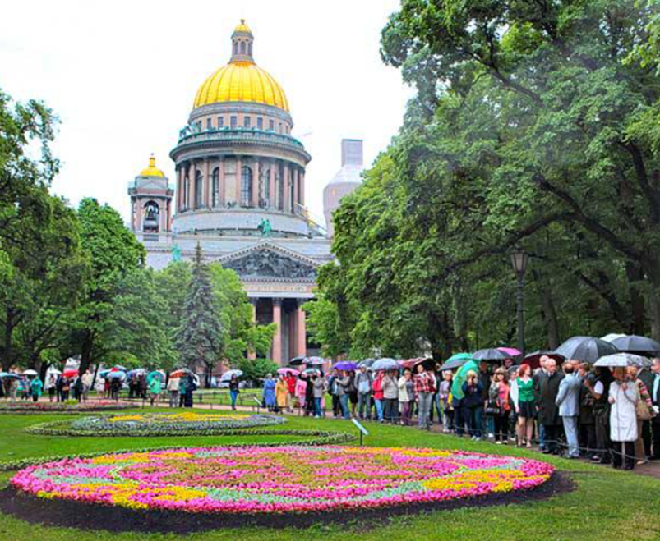

Рисунок 1. Фото цветников в Александровском саду

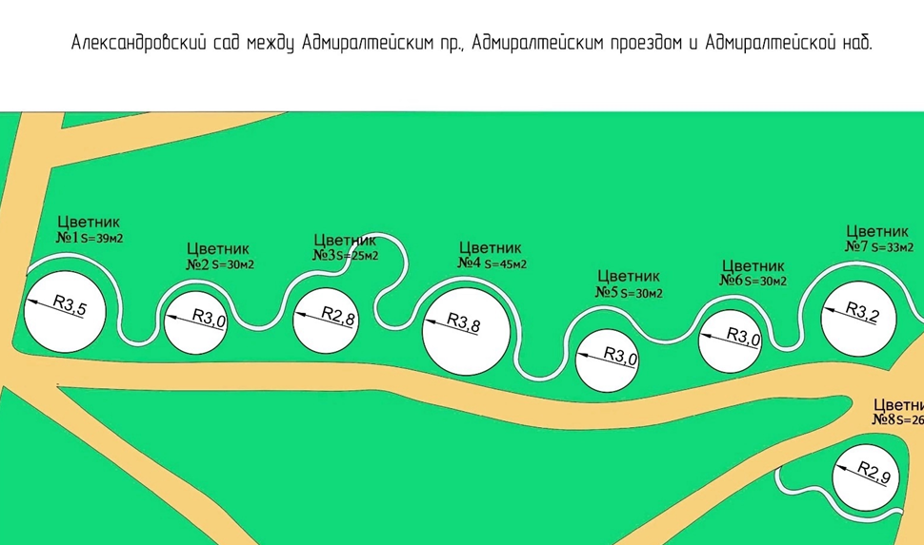

Рисунок 2. Схема расположения цветников в Александровском саду

Конкурсанту необходимо выполнить план цветочного устройства (вид сверху) и заполнить таблицы:

1. План цветника (вид сверху) (рисунок 3). Чертеж выполняется с рамкой и штампом, в котором указывается ФИО конкурсанта, наименование плана, адрес объекта, масштаб и условные обозначения. Файл чертежа необходимо сохранить в формате pdf.
2. Ассортиментная ведомость (таблица №4). Ассортимент растений для цветника подбирается из таблицы технологического регламента производства работ по содержанию зеленых насаждений и ремонту расположенных на них объектов зеленых насаждений 2024 год, Санкт-Петербург (приложение №5).
3. Таблица декоративности растений (таблица №5) заполняется для выбранного ассортимента растений. Обоснование выбранного ассортимента производится при устной защите проекта.
4. Расчет стоимостных показателей проекта (таблица №6). Стоимость посадочного материала определяется конкурсантами самостоятельно по данным фирм-поставщиков регионов: г. Санкт -Петербург и Ленинградская область (используются Internet ресурсы).
5. Технологическая карта работ по уходу за цветником (таблица №7). Технологическая карта (ТК) должна содержать не менее 10 мероприятий. ТК должна быть составлена на основании материалов технологического регламента производства работ по содержанию зеленых насаждений и ремонту расположенных на них объектов зеленых насаждений 2024 год, г. Санкт-Петербург (см. стр 10 регламента).

Проект сдается экспертам в распечатанном виде (чертеж цветной на формате А3, текстовые файлы на формате А4) и в виде папки с сохраненными файлами проекта. Конкурсант самостоятельно создает папку на рабочем столе для сохранения файлов выполненного задания. Название папки - ФИО конкурсанта и номер задания (пример - Иванов_ИИ_1). Каждый файл выполненного задания должен иметь короткое и понятное для экспертов название.

Защита проекта проходит в формате устной презентации. Время для устной защиты одного конкурсанта - не более 5 минут.

Устная презентация должна содержать: название проекта, обоснование (описание) проектного решения/задумки, обоснование проектного ассортимента растений, обоснование декоративности цветника (по данным о периоде цветения растений), перечень мероприятий по уходу согласно технологической карте, общую стоимость на приобретение посадочного материала.

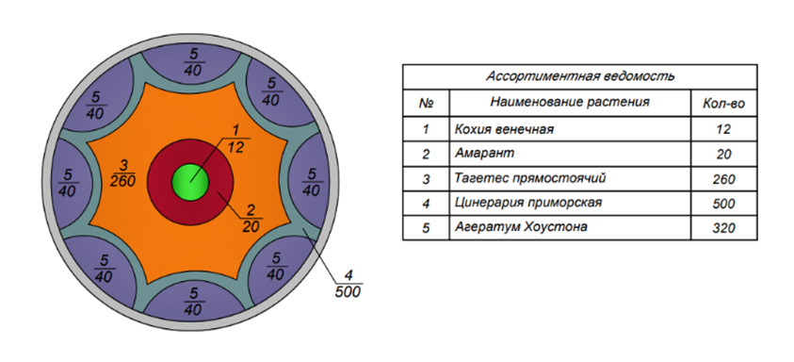

*Рисунок 3. Пример оформления плана цветника*

*Таблица №4*

**Ассортиментная ведомость**

|  |  |  |  |  |
| --- | --- | --- | --- | --- |
| № растения  по плану | Наименование растений (согласно технологическому регламенту) | Норма посадки для коврового цветника (минимальное значение),  шт./м2 | Площадь в  цветнике,  м2 | Общее количество,  шт. |
| 1. |  |  |  |  |
| 2. |  |  |  |  |
|  | Итого: |  |  |  |

*Таблица №5*

**Таблица декоративности**

|  |  |  |  |  |  |
| --- | --- | --- | --- | --- | --- |
| № растения  по плану | Наименование растений (согласно технологическому регламенту) | Колористика цветения  (обозначение в форме цветовой заливки, в соответствии с цветением) | | | |
| VI | VII | VIII | IX |
| 1. |  |  |  |  |  |
| 2. |  |  |  |  |  |

*Таблица № 6*

**Расчет стоимости посадочного материала**

|  |  |  |  |  |  |
| --- | --- | --- | --- | --- | --- |
| № п.п | Наименование растений (согласно технологическому регламенту) | Цена за единицу, руб. | Количество штук | Стоимость, руб. | Кликабельная ссылка на поставщика товара |
| 1. |  |  |  |  |  |
| 2. |  |  |  |  |  |
|  | Итого: |  |  |  |  |

*Таблица №7*

Технологическая карта по уходу за цветником

|  |  |  |  |
| --- | --- | --- | --- |
| № п.п. | Технологическая операция, согласно регламенту | Кратность  проведения (при выделении финансирования в соответствии с полной потребностью) | Сроки |
| 1. |  |  |  |
| 2. |  |  |  |

**Задание 2: Организационное обеспечение работ по благоустройству**

Выполнить расчеты необходимого количества материалов для выполнения работ по строительству плоскостных элементов благоустройства.

По исходным данным готового проекта выполнить расчеты необходимого количества материалов для строительства дорожек и площадок на объекте, определить стоимостные показатели необходимых материалов. конкурсанта Задание выполняется в nanoCAD.

Задание включает:

1. Подбор предложенных конструкций дорожных покрытий в соответствии с проектным предложением.
2. Расчет площадей элементов благоустройства (дорожки, площадки), согласно плану.
3. Расчет количества необходимых для строительства материалов в соответствии с таблицей объемов дорожных покрытий и конструктивными разрезами выбранного одного дорожного покрытия, на усмотрение конкурсанта (таблица №8).
4. Составление калькуляции на закупку материалов для строительства плоскостных элементов благоустройства одного дорожного покрытия, на усмотрение конкурсанта (таблица №9). Стоимость материалов определяется конкурсантами самостоятельно по данным фирм-поставщиков регионов: Санкт-Петербург и Ленинградская область (используются Internet ресурсы).

Бриф должен включать в себя следующие исходные данные для расчетов:

план благоустройства на объект городской среды. Не менее трех типов плоскостных дорожных покрытий (исключение - асфальтовое покрытие).

План благоустройства на объект городской среды, с тремя выбранными конструктивными разрезами дорожных одежд сдается экспертам в распечатанном виде (на формате А 3). Текстовые файлы (таблицы) на формате А4). Конкурсант самостоятельно создает папку на рабочем столе для сохранения файлов выполненного задания. Название папки - ФИО конкурсанта и номер задания (пример - Иванов_ИИ_2). Каждый файл выполненного задания должен иметь короткое и понятное для экспертов название.

Задание сдается экспертам в распечатанном виде (план благоустройства на формате А3, текстовые файлы на формате А4) и в виде папки с сохраненными файлами проекта. Защита проекта проходит в формате устной презентации. Время для устной защиты одного конкурсанта - не более 3 минут.

Устная презентация должна содержать: описание (обоснование) конструктивных разрезов дорожных покрытий, порядок расчетов и общую стоимость расходных материалов.

|  |  |
| --- | --- |
|  |  |
| Рисунок 2. Примеры конструктивных разрезов дорожных покрытий | |

*Таблица №8*

Ведомость расчета материалов для устройства дорожного покрытия

тип покрытия: ____________________м.кв.

|  |  |  |  |  |
| --- | --- | --- | --- | --- |
| № п/п | Наименование материалов | Ед. измерения | Количество/объем | Поставщик |
| 1. |  |  |  |  |
| 2. |  |  |  |  |

*Таблица №9*

Расчет стоимости расходных материалов для устройства дорожного покрытия

тип покрытия: ______________м.кв.

|  |  |  |  |  |  |
| --- | --- | --- | --- | --- | --- |
| №  п.п | Наименование материала | Ед. измерения | Количество | Цена за единицу, руб. | Общая стоимость, руб. |
|  |  |  |  |  |  |
| Итого: | |  |  |  |  |

**Модуль Б. Процесс работы**

*Время на выполнение модуле: 6 часов. В течение выполнения модулей (В, Г, Д, Е) на экспо - месте.*

**Задание:** Создать план работы на день с перечнем операций для выполнения работ на экспо-месте, с учетом плана проведения Чемпионата.

Документ выполняется в виде пронумерованного списка видов работ в блокноте от руки. План работы составляется до начала любых строительных работ на экспо-месте и далее не корректируется. Копия плана работ конкурсанта сдается РГО.

Пример оформления плана работ:

1. Подготовка основания для дорожки
2. Устройство пошаговой дорожки
3. …..

При выполнении работ на экспо-месте конкурсант должен соблюдать чистоту и безопасность на рабочем месте, использовать средства индивидуальной защиты, а также организовывать работу по выполнению задания, руководствуясь логистической последовательностью и применяя правила эргономики и техники безопасности.

**Модуль В. Выполнение работ по озеленению**

*Время на выполнение модуля 2,0 часа*

**Задание:** Конкурсанту необходимо провести работы по посадке древесно-кустарниковой растительности, укладке газона и устройству гравийного сада. Работы проводятся согласно рабочей документации и инфраструктурного листа.

**Модуль Г. Выполнение элементов благоустройства**

*Время на выполнение модуля 3 часа*

**Задание:** Конкурсанту необходимо выполнить работу по созданию различных элементов благоустройства (площадки из плитняка, площадки с применением бетонной плитки, укладки брусчатки габбро-диабаза). Все элементы выполняются согласно рабочей документации из предложенных материалов.

**Модуль Д. Изготовление и установка малых архитектурных форм**

*Время на выполнение модуля 0,5 часа.*

Задание: Конкурсанту необходимо точно разметить, отрезать пиломатериалы (обрезную доску, брус), выполнить сборку деревянной конструкции (скамьи) и установить ее согласно рабочей документации.

**Модуль Е. Гидротехнические сооружения и инженерные сети**

*Время на выполнение модуля 0,5 часа.*

Задание: Конкурсанту необходимо выполнить работы по монтажу элементов системы полива. Монтаж включает в себя: укладку ПНД трубы, установку короба с шаровым краном, подключение системы полива к водоразборной точке.

# СПЕЦИАЛЬНЫЕ ПРАВИЛА КОМПЕТЕНЦИИ*[1]*

Все участники при нахождении на площадке соревнований должны находиться в спецодежде, спецобуви. Конкурсанты при выполнении конкурсного задания в экспо-месте должны находиться в спецодежде, спецобуви и средствах индивидуальной защиты. Все конкурсанты должны использовать защитные очки при работе с ручными и электрическими инструментами, при эксплуатации которых есть вероятность образования щепок и осколков, которые могут нанести вред здоровью. Конкурсанты не должны загромождать свое рабочее место и должны поддерживать чистоту на рабочем месте.

## Личный инструмент конкурсанта

Конкурсанты при выполнении конкурсного задания могут использовать собственные строительные инструменты и оборудование, соответствующие требованиям охраны труда, собранные в ящики для инструмента. Личный инструмент и оборудование не может дублировать инструменты и оборудование, которые предоставляет площадка соревнований. Личный инструмент конкурсантов в т.ч. все инструменты, материалы и оборудование, необходимые для выполнения конкурсного задания заносятся в рабочую зону в подготовительный день. Доносить в рабочую зону инструменты, материалы и приспособления для выполнения определенного модуля запрещено. Вывоз личного инструмента конкурсанта из рабочей зоны разрешается после окончания чемпионата.

**Перечень инструмента:**

- инструменты для нивелирования, разметки, измерения (например, автоматический или лазерный нивелир, лазерный уровень);

- складной метр, рулетка;

- разметочный шнур, строительный карандаш, маркер;

- правило (допускается привезти с собой и использовать 2 штуки -1,2м);

- отвес;

- киянки;

- молоток каменщика;

- строительный угольник;

- строительный уровень (по количеству и длине ограничений нет);

- ножовка;

- струбцины;

- обрезные ножницы, секатор;

- калькулятор;

- фаскосниматель;

- щетка-сметка;

- предметы индивидуальной защиты (очки, средства защиты органов слуха, перчатки резиновые, перчатки х/б с пвх, защитная обувь, защита колен и респиратор) (см. указания по ТБ и ОТ)

-компьютерная мышь;

- разводной ключ 150 мм /6".

Размер ящика для инструментов не регламентируется, но его размер не должен создавать неудобства для работы остальных участников и организации общей инфраструктуры площадки. Перечень инструмента - неопределенный, можно привезти любой инструмент, кроме запрещенного, на свое усмотрение.

## Материалы, оборудование и инструменты, запрещенные на площадке

Материалы и оборудование, не соответствующие требованиям по безопасности, не допускаются к использованию. Угловой фрезерный станок не допускается к использованию. Любые материалы и оборудование, имеющиеся при себе у конкурсантов, необходимо предъявить экспертам для проверки. Конкурсанты должны уложиться в норму расходования материала, указанную в Инфраструктурном листе. Сверх нормы материал не выдается.

**Запрещено использовать для выполнения конкурсного задания:**

-  готовые шаблоны, заранее выполненные заготовки, самодельный инструмент. Все, что будет изготовлено дома и привезено на соревнования, будет определено экспертами как шаблон, будет запрещено к использованию во время соревнования и удалено с площадки.

- свой электроинструмент;

- свои саморезы (в задании или для разметки короба);

- химические средства (смазки, герметики и тд);

- сотовые телефоны, смартфоны, ноутбуки, планшеты;

- другие электронные устройства связи.

Фото и видеосъемка в течение соревнований разрешена только по согласованию с главным экспертом.

# ПРИЛОЖЕНИЯ

Приложение № 1. Инструкция по заполнению матрицы конкурсного задания

Приложение № 2. Матрица конкурсного задания

Приложение № 3. Инструкция по охране труда по компетенции «Ландшафтный дизайн».

Приложение № 4. Чертежи

Приложение № 5. Технологический регламент производства работ по содержанию территорий зеленых насаждений и ремонту расположенных на них объектов зеленых насаждений приложение к распоряжению комитета по благоустройству Санкт- Петербурга от 24.10.2024 № 551-р

1. *Указываются особенности компетенции, которые относятся ко всем возрастным категориям и чемпионатным линейкам без исключения.*